**平移型全等三角形**

初二 数学 赵春文

**学习重点：平移型全等三角形的判定**

**学习难点：平移型全等三角形的判定**

**教学过程：**

**一、典型图例分析并练习**

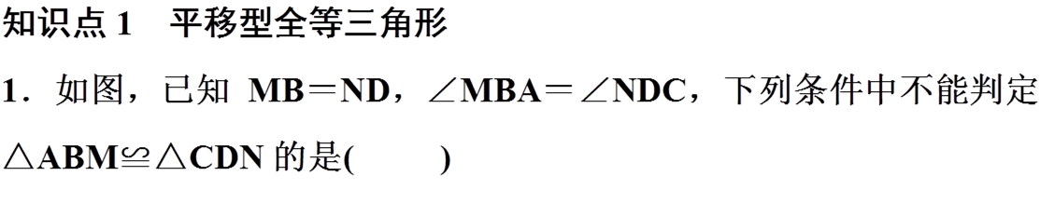

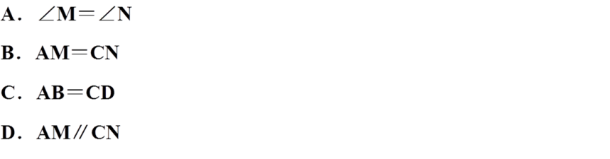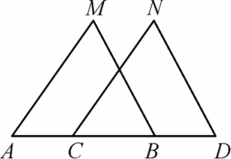

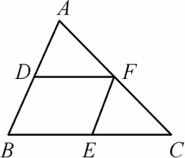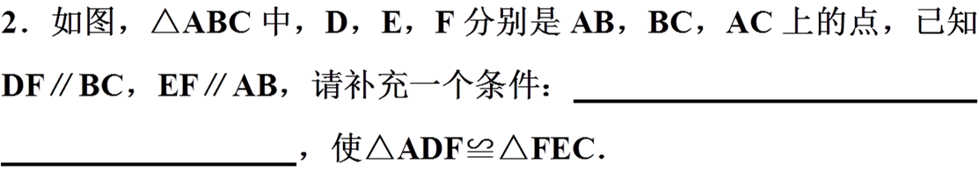

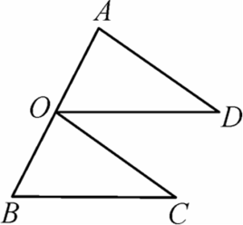**二、三角形全等的判定思路与过程**

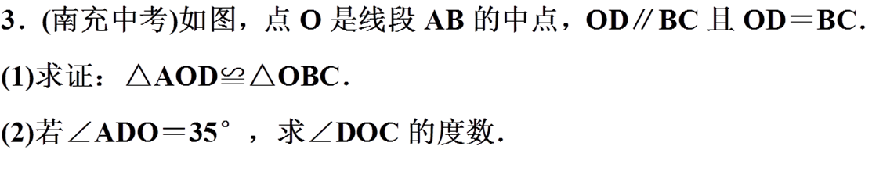

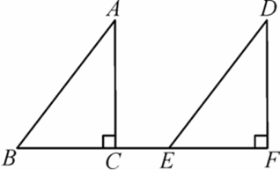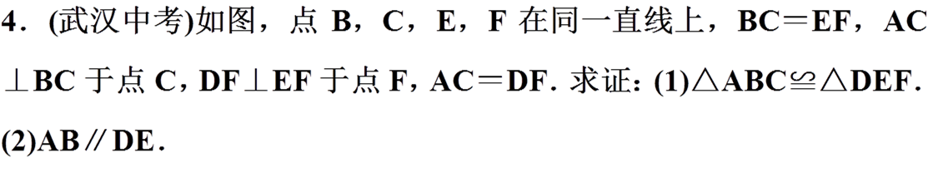

**三、课堂检测**

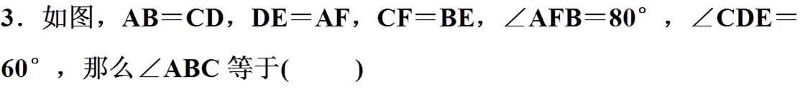

1

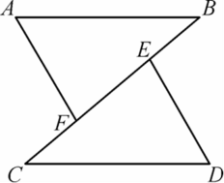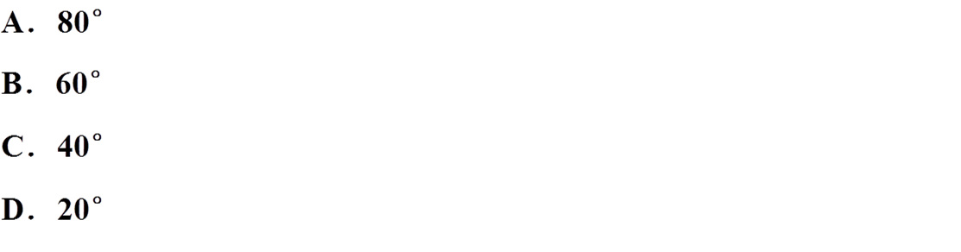

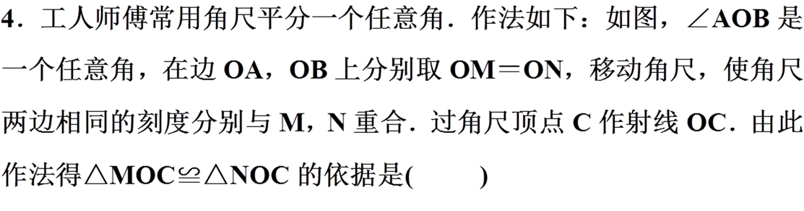

2

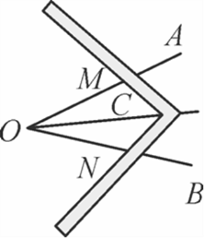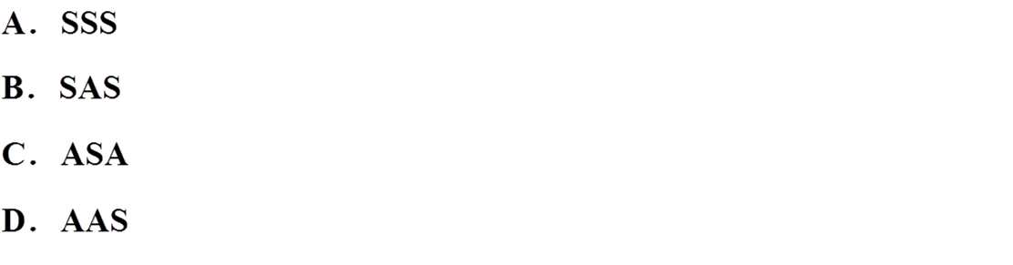

3

